Государственное бюджетное дошкольное учреждение
детский сад №14 Кировского района

НОД по Петербурговедению с использованием ИКТ
для детей старшего дошкольного возраста

Составил воспитатель
Кирилюк Алена Анатольевна

Санкт-Петербург 2015

НОД по теме:
«Площади нашего города».
Цель: познакомить обучающихся с основными площадями нашего города;
Задачи:
1. Образовательная: рассказать обучающимся об основных площадях нашего города, историей их создания;
2. Развивающая:
- способствовать расширению кругозора обучающихся, посредством
содержательного и презентационного аспектов занятия;
- способствовать развитию мышления обучающихся, посредством
организации этапа «решение ребуса»;
3. Воспитательная: формировать представление об уникальности нашего города, посредством содержательного аспекта занятия;
Оборудование:
- ноутбук;
- презентационный материал к занятию;
- ребус «площадь»;
- музыкальное сопровождение к занятию;
- портрет архитектора Анри Огюста Монферрана;
- пазлы с изображением Дворцовой площади;
- план города;
- силуэты архитектурных зданий.

План НОД по теме:
«Площади нашего города».

I. Вступительная часть………………………………….…… 5 мин.
1.Приветствие. Введение в тему занятия………………….... ...1 мин.
2.Решение ребуса……………………………………….…….…..4мин.
II. Основная часть……………………………………….….….25мин.
1.Исакиевская площадь……………………………………..……3мин.
2.Дворцовая площадь…………………………………………….3мин.
3.Дидактическая игра «Собери пазлы»………………….……...5мин.
4.Площадь Александра Невского……………………………….3мин.
5.Театральная площадь…………………………………………..3мин.
6. Дидактическая игра «Найди по силуэту»………………..….5мин.
7.Площадь Победы………………………………………….……3мин.
III. Заключительная часть……………………………….….…5мин.
1.Чтение и заучивание стихотворения………………….……….5мин.

Ход НОД по теме: «Площади нашего города»

I. Вступительная часть.
1. Приветствие. Введение в тему занятия.
Педагог: Здравствуйте, друзья! Сегодня нас ждет очень интересное занятие. А чтобы узнать тему нашего занятия, я предлагаю вам отгадать ребус.
2. Решение ребуса.
(Осуществляется показ иллюстрации с ребусом)
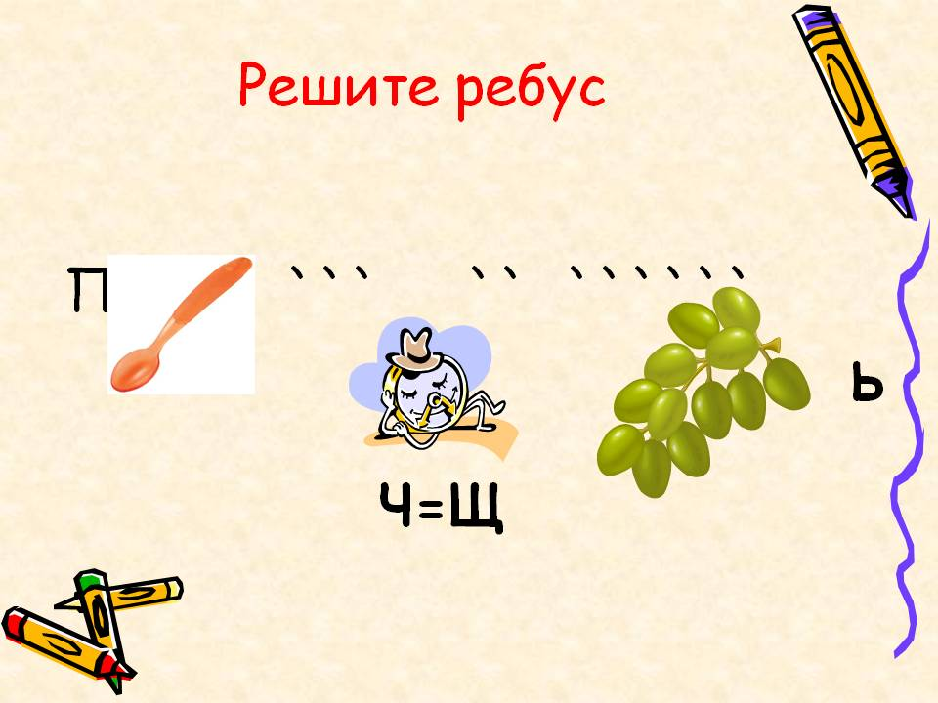

(Обучающиеся отгадывают ребус. Осуществляется фронтальная форма работы)
Педагог: Молодцы, ребята! Ответ на ребус - «площадь». И сегодня мы с вами познакомимся с площадями Санкт-Петербурга. Как вы думаете, много или мало площадей в нашем городе?
(Обучающиеся отвечают на вопрос. Осуществляется фронтальная форма работы)
Педагог: Давайте проверим. Занимайте места в нашем воздушном шаре.
(Обучающиеся рассаживаются полукругом).
Педагог: Все готовы? В путь!
II. Основная часть.
- Исакиевская площадь.
(Звучит музыка)
(Демонстрируются слайды №6,7)

Педагог: Ребята, вы узнаете это здание? Что это?
(Обучающиеся отвечают на вопрос. Осуществляется фронтальная форма работы)
Педагог: Правильно, это Исаакиевский собор. А как вы определили?
(Обучающиеся отвечают на вопрос. Осуществляется фронтальная форма работы)
Педагог: Молодцы. Давайте спустимся и прогуляемся перед собором.
(Демонстрируется слайд №8)

Педагог: Ребята, посмотрите, какой простор перед собором, как много свободного места. Как можно назвать такое большое свободное пространство в городе?
(Обучающиеся отвечают на вопрос. Осуществляется фронтальная форма работы).
Педагог: Совершенно верно, площадь. Как вы думаете, зачем нужна такая большая площадь перед собором?
(Обучающиеся отвечают на вопрос. Осуществляется фронтальная форма работы).
Педагог: Конечно, в прежние времена собор для людей был одним из главных мест посещения. Сюда люди приходили в дни радости, и в дни скорби.
А в праздники перед собором собиралось огромное количество людей, и чтобы все разместились перед зданием, и нужна такая большая площадь.
Правы и те, кто сказал, что площадь перед зданием необходима для того, его хорошо было видно, чтобы ничто не закрывало это великолепное здание.
Издавна площади перед зданиями украшали скульптурами, памятниками, фонтанами.
Посмотрите внимательно, а что украшает Исаакиевскую площадь?
(Обучающиеся отвечают на вопрос. Осуществляется фронтальная форма работы).
Педагог: А это памятник царю Николаю I.
(Демонстрируется слайд№9)

Педагог: Установлен он был в память об этом правителе архитектором по фамилии Монферран. Вспомните, пожалуйста, а что еще было построено под руководством Монферрана?
(Осуществляется показ портрета архитектора Анри Огюста
Монферрана).
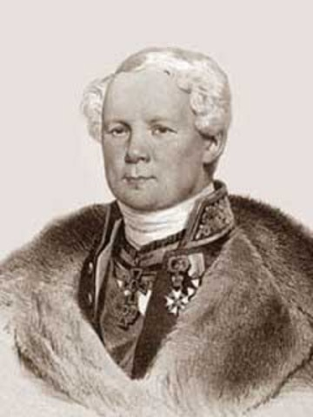

(Обучающиеся отвечают на вопрос. Осуществляется фронтальная форма работы).
Педагог: Правильно, сам Исаакиевский собор. Итак, мы с вами увидели площадь перед Исаакиевским собором. Как вы думаете, а есть ли имя у площади?
(Обучающиеся отвечают на вопрос. Осуществляется фронтальная форма работы).
Педагог: Правы те дети, которые утверждают, что у площади должно быть имя. Иначе как мы узнаем, о какой площади идет речь? Как же можно назвать эту площадь?
(Обучающиеся отвечают на вопрос. Осуществляется фронтальная форма работы).
Педагог: Перед каким зданием находится эта прекрасная площадь? Так как можно ее назвать?
(Обучающиеся отвечают на вопрос. Осуществляется фронтальная форма работы).
Педагог: Правильно, эта площадь называется Исаакиевской. Давайте еще раз посмотрим на Исаакиевскую площадь и снова отправимся в полет.
- Дворцовая площадь.
Педагог: Друзья, посмотрите вниз, что это за здания показались?
(Демонстрируется слайд №10).
(Обучающиеся отвечают на вопрос. Осуществляется фронтальная форма работы).
Педагог: Совершенно верно. Это Зимний Дворец или Эрмитаж. А это здание Главного штаба.
(Демонстрируется слайд №11)

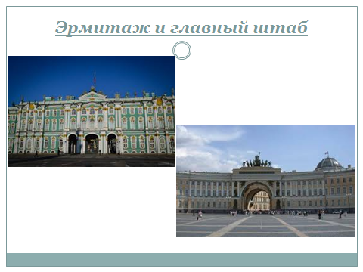
Педагог: По каким признакам вы это определи?
(Обучающиеся отвечают на вопрос. Осуществляется фронтальная форма работы).
Педагог: Давайте-ка, спустимся и рассмотрим, что находится между этими знаменитыми зданиями?
(Демонстрируется слайд №12)
Педагог: Конечно, площадь. Ребята, давайте внимательно рассмотрим ее. Это один из самых красивых архитектурных ансамблей мира. Что украшает эту площадь?
(Демонстрируется слайд №13)

(Обучающиеся отвечают на вопрос. Осуществляется фронтальная форма работы).
Педагог: Да, ребята, это памятник в виде колонны. И называется он Александрийская колонна.
Она была открыта в 1834 году по проекту архитектора Огюста Монферрана в память о победе русских войск над армией Наполеона. Названа же эта колонна в честь императора Александра I. Вы заметили, что мы с вами снова встречаем имя архитектора Монферрана? Как вы думаете, как же называется эта площадь?
(Обучающиеся отвечают на вопрос. Осуществляется фронтальная форма работы).
Педагог: Почему вы так думаете? Посмотрите, какое самое главное здание стоит перед площадью. Да, это Зимний Дворец царя, значит, и площадь называется Дворцовой.
- Дидактическая игра «Собери пазлы».
Педагог: Ребята, а сейчас я предлагаю вам немного размяться и поиграть. У нас есть пазлы, которые вы все очень любите собирать! Давайте разделимся на две команды и посмотрим, кто же из вас быстрее соберет картинку. А что изображено на ней мы узнаем в конце нашей игры. Вы готовы?
(Двум командам предлагается на скорость собрать пазлы с видом Дворцовой площади).
(Обучающиеся выполняют задание. Осуществляется групповая форма работы)
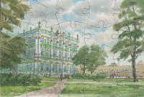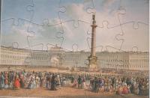

Педагог: Молодцы, ребята! Ну что, друзья, хотите еще узнать, какие площади есть в нашем городе? Тогда вперед, занимайте места в воздушном шаре!
(Обучающиеся рассаживаются полукругом).
- Площадь Александра Невского.
(Демонстрируется слайд№14).

Педагог: Ребята, я предлагаю вам спустится именно здесь. Что вы видите?
(Обучающиеся отвечают на вопрос. Осуществляется фронтальная форма работы).
Педагог: Да, это памятник, а вы знаете, кому он поставлен?
(Обучающиеся отвечают на вопрос. Осуществляется фронтальная форма работы).
Педагог: Давным-давно именно здесь, где заканчивался Невский проспект, была красавица – площадь, названная в честь одного из самых почитаемых русских князей и святых, - новгородского полководца Александра Невского. В память об этой площади остался памятник Александру Невскому. И площадь называется –«Площадь Александра Невского»
(Демонстрируется слайд№15)
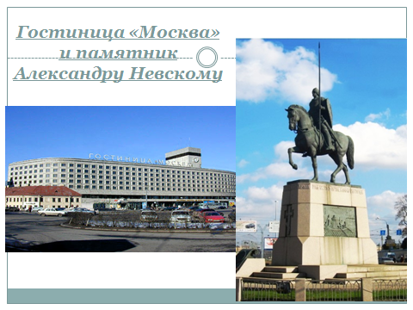

Педагог: А это уже современное здание, а точнее – это гостиница «Москва».
Вы здесь площади не замечаете? Действительно, не видно большой свободной площади. Знаете почему? Потому что вся она покрыта проезжей дорогой.
- Театральная площадь.
(Демонстрируется слайд №16).

Педагог: Мы с вами летим дальше, чтобы увидеть еще одну чудесную площадь. Вот только, как она называется, вы должны догадаться сами.
(Звучит музыка из балета Чайковского «Щелкунчик).
Педагог: Друзья, что это за здание перед нами?
(Обучающиеся отвечают на вопрос. Осуществляется фронтальная форма работы).
Педагог: Совершенно верно, это Мариинский театр.
Почему вы так решили?
(Обучающиеся отвечают на вопрос. Осуществляется фронтальная форма работы).
Педагог: А это что за здание?
(Демонстрируется Слайд№17)

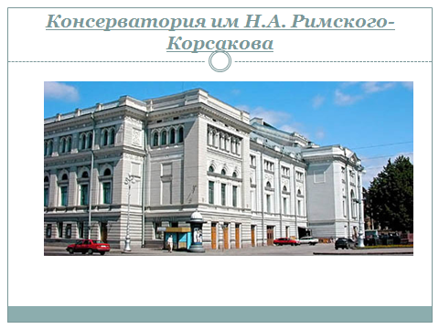
Педагог: Что помогло вам определить, что это консерватория?
(Обучающиеся отвечают на вопрос. Осуществляется фронтальная форма работы).
Педагог: Ребята, посмотрите, между этими зданиями тоже есть площадь, и украшают ее два памятника нашим великим композиторам.
(Демонстрируется слайд№18).

Педагог: Вы узнаете их?
(Обучающиеся отвечают на вопрос. Осуществляется фронтальная форма работы).
Педагог: Это памятники Петру Ильичу Чайковскому и Михаилу Ивановичу Глинке.
Ребята, посмотрите внимательно вокруг: с одной стороны у нас памятники композиторам, которые писали музыку для театра, с другой – музыкальные театры. Скажите, пожалуйста, как можно назвать площадь, окруженную такими памятниками культуры?
(Обучающиеся отвечают на вопрос. Осуществляется фронтальная форма работы).
Педагог: Совершенно верно, Театральная площадь. Именно здесь проводились при царях городские праздники и карнавалы, сюда приезжали слушать музыку и смотреть спектакли. Мы с вами облетели добрую половину старого Петербурга. Давайте попробуем составить его карту.
6. Дидактическая игра «Найди по силуэту».
(Обучающиеся делятся на две команды. Для каждой команды заготовлен план города, на котором есть силуэты архитектурных памятников Петербурга. Команды стоят в противоположном углу от планов. Поочередно обучающийся от каждой команды берет заранее заготовленный черный силуэт архитектурного памятника, называет его и бежит к плану, чтобы положить его на соответствующий силуэт. Выигрывает та команда, которая быстрее «застроит» город)
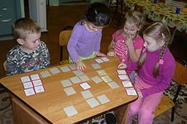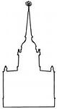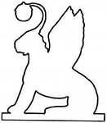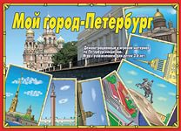
- Площадь Победы.
Педагог: Ребята, я хочу вас познакомить еще с одной площадью. Рассаживайтесь в шаре.
(Обучающиеся рассаживаются полукругом)
Педагог: Пока мы летим, я немного о ней расскажу.
Площадь эта построена не так давно. Возможно, в ее строительстве участвовали ваши бабушки или дедушки. Эта площадь появилась в честь людей, отстоявших наш город во время Великой Отечественной войны. И называется она Площадь победы.
(Демонстрируется слайд №19).
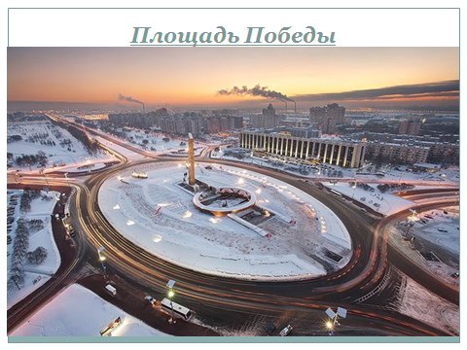
Педагог: В центре площади – высокая стела, а вокруг – скульптуры, которые изображают солдат и рабочих, женщин и детей, всех тех, кто защитил наш город от фашистских захватчиков.
(Демонстрируется слайд №20)
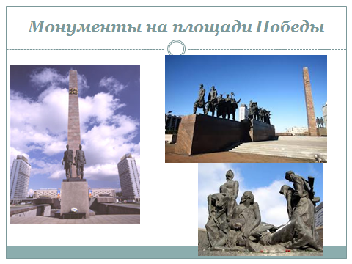
Педагог: Подземная часть монумента – это Памятный зал, в котором
стены покрыты мозаичными панно и многочисленными реликвиями,
характеризующими героизм и мужество советских людей-защитников Ленинграда.
(Демонстрируется слайд№21)
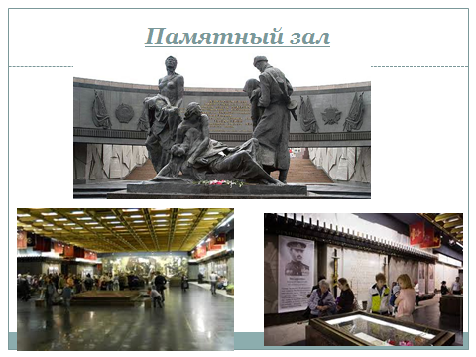
III. Заключительная часть.
- Чтение и заучивание стихотворения.
Педагог: Ну, вот и подошло к концу наше путешествие. Сегодня, мы вспомнили столько своих любимых мест в нашем городе.
Да, дети - Санкт- Петербург очень богатый город: своей историей, культурой, своими традициями. Недаром во все времена поэты сочиняют стихи о нашем городе. Послушайте одно и давайте постараемся его выучить.
(Демонстрируется слайд№22)
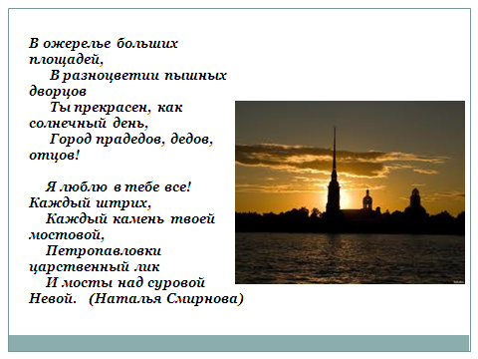
В ожерелье больших площадей,
В разноцветии пышных дворцов
Ты прекрасен, как солнечный день,
Город прадедов, дедов, отцов!

Я люблю в тебе все! Каждый штрих,
Каждый камень твоей мостовой,
Петропавловки царственный лик
И мосты над суровой Невой.
(Наталья Смирнова)

Педагог: Спасибо, за вашу работу! До следующей встречи, которая будет посвящена рекам и каналам нашего города.

